**Status der Feststoffelektrolyt Brennstoff- und Elektrolysezellen – Anknüpfungspunkte zur Pulvermetallurgie**

Menzler N.H., Lenser C., Bram M., Peters Ro., Fang Q., Guillon O.

Kurzfassung

In Zeiten stark ansteigenden Anteils regenerativ erzeugten, volatil verfügbaren Stroms kommt dessen zeit- und ortsaufgelöster Speicherung eine zentrale Rolle zu. Elektrolyseure nutzen den frei verfügbaren Strom, um Wasserstoff zu erzeugen. Dieser kann in Brennstoffzellen rückverstromt werden, als Brennstoff für Fahrzeuge dienen oder als Basis für die Synthese von chemischen Produkten verwendet werden. Die Hochtemperatur-Elektrolyse/Brennstoffzelle ist die einzige Technologie, die beide Betriebsmodi in einem Gerät zulässt. Der Vortrag zeigt den aktuellen Forschungsstand auf und beleuchtet die Verknüpfung von Technologien der Pulvermetallurgie mit der Herstellung von Komponenten von Hochtemperatur-Elektrolyseuren/-Brennstoffzellen.

1. Einleitung

Seit Ausrufung der „Wasserstoffrepublik Deutschland“ durch die Bundesregierung und des „European Green Deal“ durch die Europäische Union 2020 wird zunehmend intensiv rund um das Thema Wasserstoffwirtschaft diskutiert und geforscht. Ziel ist es, basierend auf regenerativ erzeugtem Strom, diesen zeitlich und örtlich flexibel nutzbar/speicherbar zu machen. Insbesondere die zeitliche Verfügbarkeit und die erforderliche „Speichergröße“ begründen, warum Batteriespeicher die hinsichtlich ihrer Speichergröße und der Abrufbarkeit der Elektrizität eingeschränkt sind („wenn leer, dann leer“ und nicht parallel ent- und wiederaufladbar) unbedingt durch Wasserstoff als Energieträger und entweder direkt als Brennstoff oder als Vorstufe für andere synthetische Kraftstoffe bzw. chemische Produkte ergänzt werden müssen. Der regenerativ erzeugte Strom kann sog. Elektrolyseure betreiben, die elektrische Energie direkt in chemische Energie in Form von Wasserstoff oder einem Synthesegas, bestehend aus Wasserstoff und Kohlenmonoxid, umwandeln. Als Elektrolyse-technologien stehen grundsätzlich drei Varianten zur Verfügung. Die älteste ist die alkalische Elektrolyse (AEL) die seit Anfang des 20. Jahrhunderts kommerziell genutzt wird. Die zweite Variante ist die Polymerelektrolyt-Elektrolyse (PEMEL) die bei Temperaturen < 100 °C betrieben wird und die dritte ist die sog. Hochtemperatur-Elektrolyse oder Festoxidelektrolyse (SOEC von engl. Solid Oxide Electrolysis Cell). Letztere arbeitet bei Temperaturen um 800 °C.

Die zwei wesentlichen Vorteile der SOEC sind der hohe Wirkungsgrad und die Möglichkeit in einem System sowohl Elektrolysebetrieb, als auch in Umkehrung, den sog. Brennstoffzellenbetrieb durchführen zu können. Somit kann der regenerativ erzeugte Wasserstoff („grüner“ Wasserstoff) zwischengespeichert und bei Bedarf sofort vor Ort rückverstromt werden und man erhält ein reversibles Festoxidzellensystem (rSOC; reversible Solid Oxide Cell). Ein SOEC-System hat, auch ohne externe Wärme- oder Dampfeinspeisung bereits einen höheren Wirkungsgrad (~ 65-70 %) als ein PEMEL-System (~ 60 %; Ziel 65 %) und dieser steigt bei Nutzung industrieller Abwärme und Abdampf auf über 90 %, was die SOEC extrem effizient macht.

1. Entwicklungsstand der SOC Werkstoffe

Ein SOC Stapel („Stack“) besteht bzgl. seiner Einzelkomponenten aus der Zelle, den Kontaktierungsmaterialien, den metallischen Interkonnektoren, der Glaskeramik-dichtung und ggf. Schutzschichten auf den Metallbauteilen. In Bild 1 ist eine Wiederholeinheit eines in Jülich entwickelten SOC-Stacks im Querschnitt dargestellt [1, 2].

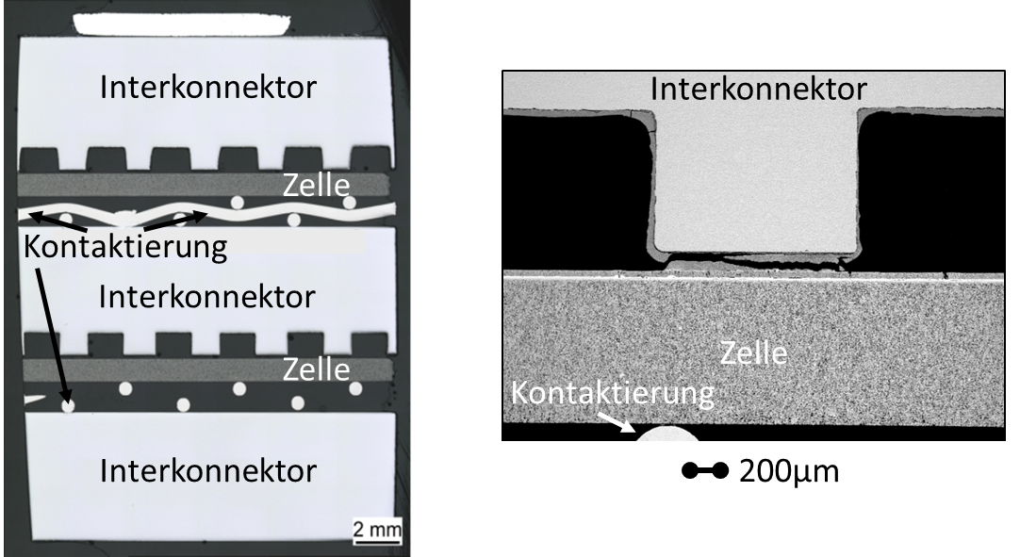

Bild 1: Wiederholeinheit eines Jülicher planaren SOC Stacks; links: Übersicht; rechts: Detail (der Riss entsteht durch die Präparation der Schliffproben).

In Bild 2 ist eine Zelle mit ihren Schichten sowie den darin verwendeten Werkstoffen dargestellt.

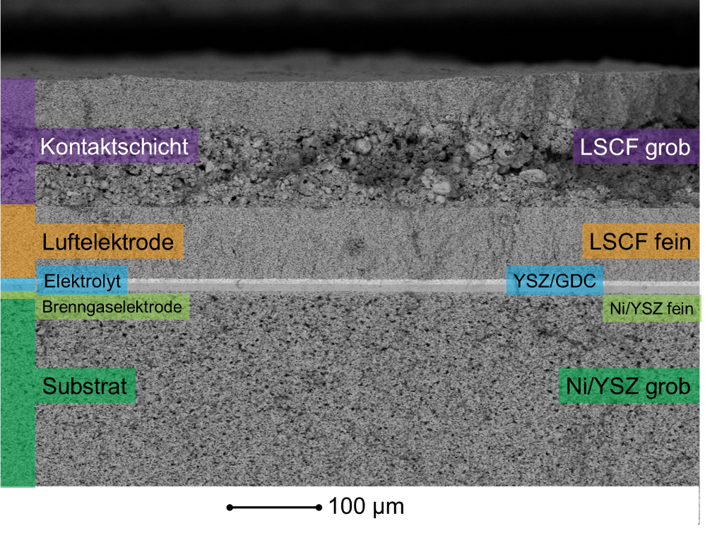

Bild 2: REM-Bruchflächenaufnahme einer substratgestützten planaren SOC.

Als Zellwerkstoffe werden heutzutage hauptsächlich verwendet:

* Substrat und Brenngaselektrode: Cermet (ceramic-metal) aus metallischem Nickel und mit 8 mol % Yttriumoxid stabilisiertem Zirkoniumdioxid (YSZ)
* Elektrolyt: mit 8 mol % Yttriumoxid stabilisiertes Zirkoniumdioxid (YSZ)
* Barriereschicht: mit Gadolinium dotiertes Ceroxid (GDC); verhindert die Wechselwirkung des im Elektrolyten vorhandenen YSZ mit dem LSCF der Luftelektrode
* Luftelektrode, Stromsammler-/Kontaktschicht: Perowskit auf Basis La-Sr-Co-Fe-Oxid (LSCF)

Neben den sog. substratgestützten Zellen (früher: anodengestützt, ASC) gibt es auch elektrolyt- und metallsubstratgestützte Zellen (ESC, MSC) [3, 4]. Erstere haben als mechanisch tragendes Element nicht das Brenngassubstrat sondern den sauerstoffionen-leitenden Elektrolyten und letztere ersetzen das Ni/YSZ-Substrat durch ein Hochtemperatur-Metall (z.B. ITM® oder analog) [5]. Bei ESCs und MSCs besteht die Brenngaselektrode i.d.R. aus Ni/GDC.

Der metallische Interkonnektor besteht üblicherweise aus einer ferritischen Fe-Cr- Legierung mit Cr-Gehalten > 16 Gew. %, die zumeist schmelzmetallurgisch hergestellt wird (z.B. Crofer22APU, Crofer22H, ZMG232, AiSi430,…) [6, 7] aber bereits schon pulvermetallurgisch hergestellt wurde (Plansee ITM) [5, 8, 9]. Für elektrolytgestützte Brennstoffzellenkonzepte sind auch pulvermetallurgisch hergestellte Interkonnektoren aus einer Cr-Basis Legierung im Einsatz (Plansee CFY) [8, 10]. Alle Werkstoffe zeichnen sich dadurch aus, dass sie ausreichend gut elektronenleitfähige Oxidationsschichten ausbilden, die den Elektronentransport von Ebene zu Ebene sicherstellen. Die anwendungsspezifisch entwickelten Metalle bilden häufig sog. Duplexschichten, d.h. eine Unterlage aus Chromoxid und darauf einen Cr-Mn-Spinell der sich durch eine geringere Chromverdampfungsrate auszeichnet als reines Chromoxid. Dies ist nötig, da die flüchtigen Chromspezies mit der Luftelektrode der SOC wechselwirken und diese schädigen („Cr-Vergiftung“). Die Kontaktierung und Gasverteilung auf der Brenngasseite werden über ein grobmaschiges Nickelnetz vorgenommen.

Die Kanalstrukturen die ebenfalls Teil des metallischen Interkonnektors sind werden entweder mechanisch bearbeitend erzeugt (bei Verwendung relativ dicker Bleche für Langzeit-Stationärdesigns) oder geprägt bzw. über Hydroforming erzeugt (Kassetten- oder Leichtbaudesign). Pulvermetallurgisch erzeugte Interkonnektoren werden durch Pressen der Pulver in ihrer endgültigen Form hergestellt. Prägen oder Hydroforming haben ihre Vorzüge insbesondere bzgl. der Kostenaspekte; der Nachweis der Langzeitbeständigkeit steht jedoch noch aus.

Zur Vermeidung der Cr-Vergiftung der Luftelektrode werden üblicherweise Schutzschichten auf den metallischen Interkonnektor aufgebracht. Dies können bspw. Ce-Co-Oxidschichten sein, die mittels Elektronenstrahlverdampfen aufgebracht werden (z.B. Firma Sandvik), oder Mn-Co-(Fe)-Spinelle, abgeschieden mittels atmosphäri-schem Plasmaspritzen (FZ Jülich).

Zu guter Letzt muss der Stack noch nach außen und intern abgedichtet werden, um den unkontrollierten Aus- bzw. Übertritt von H2 und /oder Luft in den jeweils anderen Gasraum zu verhindern. Dies wird üblicherweise mit einem Glaslot bewerkstelligt, welches während der Stackinbetriebnahme zu einem Glaskeramiklot kristallisiert. Diese Lote basieren häufig auf Si-Al-Ba-Ca-Gläsern.

Summarisch gesehen treffen in einem SOC-Stack somit oxidische Keramiken, Cermets (Keramik-Metall-Verbunde), Metalle und Glaskeramiken aufeinander. Alle müssen, bezüglich ihrer singulären Eigenschaften aber auch hinsichtlich ihrer Wechselwirkungen, mit den angrenzenden Werkstoffen und den thermischen Ausdehnungskoeffizienten gut aufeinander abgestimmt sein. Insbesondere bei hoher spezifischer Leistung und guter Langzeitstabilität (für stationäre Anwendungen bis ~ 80.000 Betriebsstunden, d.h. ca. 10 Jahre).

1. Status Brennstoffzellenbetrieb

Heutzutage gibt es, was den reinen Hochtemperatur-Brennstoffzellenbetrieb anbelangt, zwei wesentliche Anwendungsfelder: Zum einen die dezentrale stationäre Einzel-Hausenergieversorgung (0,5-2 kWel) und die Versorgung mittlerer Verbrauchseinheiten (5-50 kWel) wie bspw. Wohnquartiere, Bürokomplexe, kleinere Unternehmen u.ä. Hinzu kommt in den letzten Jahren eine verstärkte Nachfrage von Seiten der dezentralen aber leistungsmäßig sehr großen Datenspeicherzentren zur Sicherstellung der ununter-brochenen Elektrizitätsversorgung. Hierzu würden Module direkt an bestimmte EDV-Speichereinheiten (oder Server) gekoppelt, so dass jedes einzelne Modul im 10er kWel-Bereich läge, jedoch in Summe große MW-Einheiten entstehen würden.

In Ostasien (Japan, Südkorea) wird vorwiegend an kleinen Hausenergieversorgungs-einheiten geforscht und insbesondere in Japan sind bereits mehrere 100.000 Systeme im Einsatz (davon ca. 80 % Niedertemperatur- und ca. 20 % Hochtemperatur-Brennstoffzellen), während in den USA hauptsächlich ein Unternehmen, Bloom Energy, sog. Bloom-Boxes für die dezentrale Bürokomplexversorgung aufstellt. Diese Einheiten haben 125 bzw. 250 kWel und werden dem Betreiber zur Nutzung überlassen und er „kauft“ Strom, nicht aber die Bloom-Boxes. Diese Container stehen inzwischen bei allen bekannten US-amerikanischen Unternehmen (Apple, Wal Mart, Google usw.) und werden häufig auch mit Photovoltaik-Dachanlagen gekoppelt. Zudem hat Bloom Energy, in Zusammenarbeit mit südkoreanischen Partnern im Jahr 2020 mehrere modulare SOFC Kraftwerke (das größte in der Stadt Hwasung mit ca. 20 MWel) in Betrieb genommen [20].

In Europa gibt es mehrere klein- bis mittelständisch geprägte Firmen die in den oben genannten Anwendungsbereichen Einheiten auf den Markt gebracht haben bzw. noch bringen. Zu nennen sind Hexis / mPower (CHE / DEU / IND), SOLIDPower (ITA / CHE / DEU), Elcogen (EST / FIN), Bosch (DEU) und CeresPower (GBR). Bosch und SOLIDPower bieten auch etwas größere Einheiten jenseits des einstelligen kW-Bereichs an.

Im Folgenden werden nur Stack- und Systemergebnisse des Forschungszentrums Jülich dargestellt. Für Betriebsergebnisse der Stacks aus der Industrie sei insbesondere auf die sog. ECS Transactions (Tagungsbände der SOFC-Welttagung; ECS: The Electrochemical Society) verwiesen [21].

Das Forschungszentrum Jülich arbeitet bereits seit Anfang der 1990er Jahre an der Entwicklung der SOFC und deckt im Rahmen der grundfinanzierten F+E die komplette Entwicklungskette von den Pulvern bis zur Systemtechnik ab. Hierbei sind die einzelnen F+E-Bereiche fünf verschiedenen Instituten zugeordnet. Im Fokus stehen der Nachweis der Tauglichkeit, Funktionalität, Betriebssicherheit sowie die Langzeituntersuchung von Werkstoffen, Materialkombinationen, den Stackkomponenten (Zelle, Inter-konnektor, Dichtung, Kontaktierung) und den Systemaufbauten.

In den nachfolgenden Bilden werden exemplarisch einige Stack- und Systemresultate zusammengefasst, die den aktuellen Status der Jülicher SOFC-Entwicklung aufzeigen.

Langzeitbetrieb

Die Langzeitstabilitäten der Jülicher sog. F-Design-Stacks mit anodengestützten Zellen (wie in Bild 3 dargestellt) sind inzwischen nachgewiesen. Alle Stacks wurden unter den in Jülich standardisierten Bedingungen (Ofentemperatur 700 °C, Stromdichte von 0,5 A cm-2 und Brennstoffausnutzung von 40 %) betrieben. Außer Stack F1002-97 hatten alle anderen Stacks einen Crofer 22 APU Interkonnektor. Mit der MnOx-Beschichtung lag die Spannungsdegradationsrate bei etwa 1 % / kh. Mit der verbesserten Chromverdampfungsschutzschicht, d.h. MCF abgeschieden über APS, kann die Spannungsdegradationsrate auf weniger als 0,3 % / kh verringert werden, und dies unabhängig von der verwendeten Diffusionsbarriere- oder Kontaktschicht. Daraus lässt sich schließen, dass die Cr-Vergiftung (und die Oxidation des metallischen Interkonnektors) der Hauptdegradationsmechanismus ist, wenn die Schutzschicht nicht ideal ist (d.h. insb. diffusionsdicht ist). Stack F1002-97 zeigte nach 40.000 Betriebsstunden eine geänderte Degradationsrate, was auf eine mögliche Änderung des dominierenden Degradationsmechanismus in diesem Stack hinweist.



Bild 3: Spannungs-Zeit-Diagramme diverser langzeitbetriebener Short-Stacks (ASC: anode-supported cell; LSCF: La-Sr-Co-Fe Oxid; PVD: physical vapor deposition; GDC: gadolinia-doped ceria; APS: atmospheric plasma spraying; MCF: Mn-Co-Fe Oxid; LCC10 / 12: perowskitische Kontaktschicht; WPS: wet powder spraying; uF: fuel utilization) [11-14].

Thermozyklierbarkeit

Die thermomechanische Stabilität der Stacks wurde durch thermische Zyklen in Ofenumgebung sowohl mit Stacks im F-Design als auch im Kassetten-Design getestet und bestätigt (Bild 4). Ein Stack mit fünf Ebenen im F20-Design (360 cm² aktive Zellfläche pro Ebene) wurde für 100 Zyklen zwischen 700 °C und 200 °C thermisch zykliert, ohne dass eine zusätzliche Leistungsverschlechterung auftrat. Die untere Temperatur von 200 °C wurde gewählt, um eine extrem lange Abkühlzeit zu vermeiden (wie im Falle der Zyklierung bis auf Raumtemperatur). Unter den gleichen Bedingungen wurde ein Stack im Kassetten-Design mit fünf Ebenen für mehr als 500 Zyklen betrieben, mit einer Spannungsdegradationsrate von ~0,02 % pro Zyklus. Die Aufheizrampe betrug 2~3 K min-1 für den F20-Design- bzw. 2~6 K min-1 für den Kassetten-Design-Stack, und wurde durch die Heizleistung des Ofens und die jeweilige thermische Masse der Stacks begrenzt.

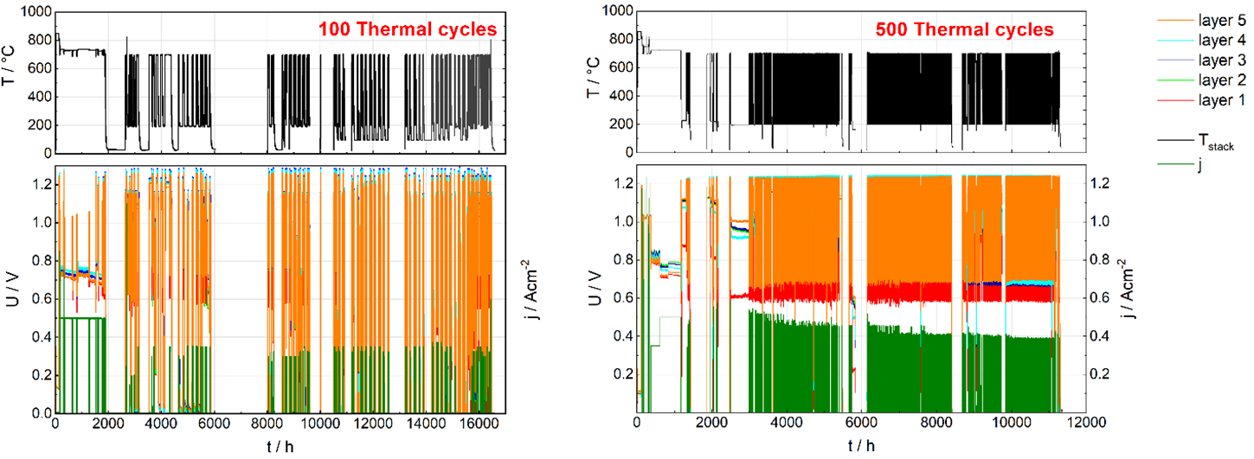

Bild 4: Spannungs-Zeit-Diagramme zweier thermozyklierter Short-Stacks; links: Stationärdesign; rechts: sog. Kassettendesign [15].

SOFC-System

SOFC Systeme bieten, aufgrund der hohen Betriebstemperatur (ca. 750 °C in Jülich), diverse Vorteile. Sie ermöglicht einen schnellen und verlustarmen Ablauf der elektrochemischen Reaktion, weshalb letztendlich eine hocheffektive Umwandlung des Brennstoffs in elektrische Energie ermöglicht wird. Ein weiterer positiver Effekt ist die direkte Nutzung von kohlenwasserstoffbasierten Brennstoffen, wie zum Beispiel Erd- und Flüssiggas. Zudem können Biogas aus Fermentations- oder Pyrolyseprozessen grundsätzlich zur CO2-neutralen Stromerzeugung verwendet werden. Nach der Umwandlung des Brennstoffs in elektrische Energie steht noch Abwärme auf einem Temperaturniveau von ca. 250 °C zur Verfügung. Diese kann zum Beispiel zur Dampferzeugung bzw. Heizwärmegewinnung genutzt werden, was den Gesamt-wirkungsgrad des Systems nochmals steigert. Die vorgenannten Eigenschaften machen ein SOFC System zu einem flexiblen und hocheffizienten Blockheizkraftwerk in der dezentralen Energieversorgung. Bild 5 zeigt den prinzipiellen Systemaufbau anhand eines verfahrenstechnischen Fließbildes.



Bild 5: Fließbild eines SOFC-Systems für den Betrieb mit Erdgas einschl. einer Brenngasrezirkulierung zur Wirkungsgradsteigerung [16].

Durch die Einführung einer Brenngasrezirkulierung kann die Brenngasausnutzung und damit der elektrische Systemwirkungsgrad nochmals gesteigert werden [16]. Wie in Bild 6 gezeigt wird, können elektrische Systemwirkungsgrade von bis zu 63 % erreicht werden.



Bild 6: Elektrischer Systemwirkungsgrad als Funktion der Brenngasnutzung und der Rezirkulierungsrate (Anteil der rückgeführten Brenngasmenge zur Gesamtmenge) [16].

1. Status Elektrolysebetrieb

Wie bereits in der Kurzfassung und Einleitung angesprochen ist die Hochtemperatur-Brennstoff-/Elektrolysezellentechnologie die einzige Technik, die einen direkten Umkehrbetrieb ermöglicht. Die für die SOFC-Anwendung entwickelten Zellen und Stacks können somit auch im Elektrolysemodus betrieben werden. Zusätzlich kann man auch einen permanenten reversiblen Betrieb fahren, d.h. je nach Bedarf zwischen Elektrolyse- und Brennstoffzellenbetrieb hin- und herwechseln. Bei der Umschaltung vom Elektrolyse- in den Brennstoffzellenbetrieb gibt es keinerlei zeitliche Verzögerungen, dies geht im Sekundenmaßstab. Bei der Umkehrung, d.h. vom Brennstoffzellen- in den Elektrolysebetrieb vergehen jedoch einige Minuten, da das Wasser im Verdampfer der den Wasserdampf zur Reduktion zu Wasserstoff zur Verfügung stellt ein paar Minuten benötigt, um eine ausreichend stabile Wasserdampfversorgung zu gewährleisten. Das heißt, nicht die elektrochemische Einheit ist zeitlimitierend sondern die Peripherieaggregate.

In Europa sind derzeit zwei Firmen im Bereich SOEC führend. Einerseits Sunfire (DEU) die sich auf große Elektrolyseuranlagen fokussieren und derzeit in den GW-Bereich vorstoßen wollen und andererseits Haldor Topsoe (DNK), die sich auf die reine CO2-Elektrolyse fokussieren. Dies ist der zweite große Vorteil der SOEC-Technologie, dass man sowohl reine Dampf-, Ko- (Dampf + CO2) als auch reine CO2-Elektroylse betreiben kann. Das Produkt aus der Ko-Elektrolyse ist das sog. Synthesegas, bestehend aus H2 und CO, welches einen Grundstoff für synthetische Kraftstoffe und diverse Chemikalien darstellt. Das Verhältnis von H2 zu CO ist in einem Bereich von 1 : 1 bis 1 : 4 variierbar (Eduktgase ≡ Produktgase). Bei der SOEC- und rSOC-Entwicklung ist derzeit, sowohl was die Patentanmeldungen als auch die Anzahl der wissenschaftlichen Publikationen anbelangt, Europa weltweit deutlich führend.

SOEC Stacktest

Ein Stack mit zwei Ebenen im Jülicher F-Design wurde im Dampf-Elektrolyse-Modus mit einer Stromdichte von -0,5 A cm-² und einer Dampfumwandlungsrate von 50 % getestet (Bild 7). Das Gasgemisch aus 50 % H2 und 50 % H2O wurde gewählt, um die Aufnahme der I-U-Kennlinien sowohl im Brennstoffzellen- als auch im Elektrolyse-Modus zu vereinfachen. Nach einer standardisierten Konditionierung und Charakterisierung wurde der Stack zunächst im Elektrolysemodus bei drei verschiedenen Temperaturen betrieben, gefolgt von einer kurzen Periode (~500 h) Brennstoffzellenbetrieb, um den Einfluss des reversiblen Betriebs auf die Degradation zu untersuchen. Danach wurde der Stack bei 800 °C für den Elektrolysebetrieb gehalten. Die unterschiedlichen Betriebstemperaturen und der kurze Brennstoffzellenbetrieb zeigten keinen merklichen Einfluss auf die Degradation bei 800 °C. Die durchschnittliche Spannungsdegradationsrate betrug ~0,6 % / kh über die gesamte Betriebszeit von mehr als 20.000 Stunden[17-19]. Impedanzmessungen zeigten einen kontinuierlich ansteigenden ohmschen Widerstand, während die Elektrodenpolarisation nahezu konstant gehalten wurde. In einer Post-Test-Analyse konnte bestätigt werden, dass die Degradation hauptsächlich durch die Ni-Abreicherung aus der Funktionsschicht der Brenngaselektrode verursacht wurde.



Bild 7: Spannungs-Zeit-Diagramm (U-I) eines Langzeit-Elektrolysetests [17, 18].

rSOC System

Wie bereits oben erwähnt, sind Zellen und Stacks in der Lage, sowohl im Brennstoffzellen- als auch im Elektrolysebetrieb zu arbeiten. Bei Aufbau eines reversiblen Systems besteht die Herausforderung darin, eine Auslegung zu entwickeln, die beiden Betriebsmodi gerecht wird. Dabei gibt es Systemkomponenten, die nur im Elektrolysemodus erforderlich sind (z.B. Wasserpumpen, Dampferzeuger, Wasserstoff-verdichter), anderseits sind Komponenten vorhanden, die in beiden Betriebsmodi Verwendung finden. Speziell diese Komponenten müssen im Sinne eines bestmöglichen Kompromisses konstruiert werden. Der Aufbau des in Jülich aufgebauten rSOC-Laborsystems mit seinen Kernkomponenten wird in Bild 8 gezeigt.

Das System besteht aus vier H20-Stacks mit jeweils 20 Ebenen. Oberhalb und unterhalb der Stacks befinden sich der Brenngas- und Luftwärmetauscher. Diese Komponenten haben eine Betriebstemperatur größer als 400 °C und werden deshalb in einer kompakten Form zusammengebaut und vor der Inbetriebnahme mit einer gemeinsamen Wärmedämmung versehen. Im hinteren oberen Bereich befinden sich die Komponenten für die brenngasseitige Rezirkulierungsschleife, bestehend aus Gebläse, Kondensator und Wasserabscheider. Im Hintergrund des Bildes ist der elektrisch betriebene Dampferzeuger montiert. Nach der Fertigstellung wurde das System in Betrieb genommen. Die im Betrieb ermittelten elektrischen Systemwirkungsgrade im Brennstoffzellen- und Elektrolysemodus werden im Bild 9 gezeigt.

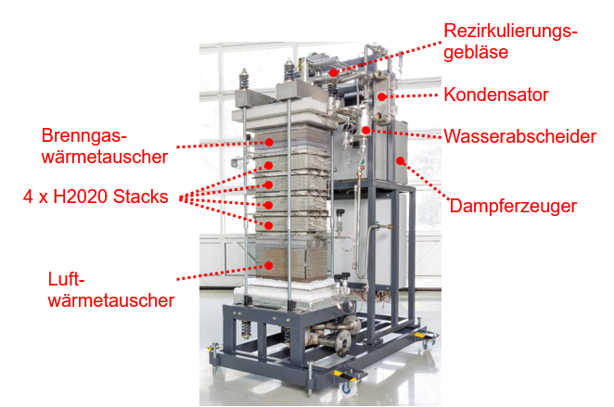

Bild 8: Hauptkomponenten des rSOC-Laborsystems ohne Wärmedämmung und Gehäuse.

Im Brennstoffzellenbetrieb wurden insgesamt vier Brenngasnutzungen von 90,1 bis 98,5 % untersucht. Hierbei zeigte der Fall SOFC 3 mit einer Leistung von 10,3 kW und einer Nutzung von 98 % den höchsten elektrischen Systemwirkungsgrad von 63,3 %.

Im Elektrolysebetrieb wurden drei Betriebspunkte mit Nutzungen zwischen 60 und 80 % angefahren. Hier wurde der höchste Systemwirkungsgrad von 71,1 % bei einer Leistung von 49,6 kW und einer Nutzung von 80 % erreicht. Diese experimentellen Ergebnisse bestätigen die grundsätzliche Eignung und das hohe Wirkungsgradpotential eines solchen Systems.



Bild 9: Systemwirkungsgrade im Brennstoffzellen- und Elektrolysemodus bei Variation der Brenngas- bzw. Dampfausnutzung.

1. Anknüpfungspunkte zur Pulvermetallurgie

Wie in Kapitel 2 bereits ausführlicher dargestellt, sind die wesentlichen Kernkomponenten des SOC-Stacks i) die Zelle, ii) die Interkonnektoren (oder Bipolarplatten), iii) das Dichtungsmaterial (vom Stack nach außen und zwischen den Gasräumen) und iv) die Kontaktierungselemente zwischen der Zelle und den Interkonnektoren (plus ggf. Schutzschichten auf den Interkonnektoren). Wesentliche Anknüpfungspunkte zur Pulvermetallurgie – oder noch allgemeiner gefasst zur Pulvertechnologie – finden sich vor allem in der Zell- und Interkonnektorfertigung. In der Regel werden auch die Glaslotdichtungen als Pulver aufgebracht, hierauf wird aber im Folgenden nicht weiter eingegangen.

Werden bei der Zell- und Interkonnektorfertigung pulvermetallurgische Technologien und Verfahren eingesetzt, besteht häufig eine direkte Analogie zu Verfahren, die üblicherweise für Keramikpulver etabliert sind.

Die Zelle ist ein überwiegend pulvertechnologisches Bauteil, dessen einzelne Funktionsschichten (Substrat, Elektroden, Elektrolyt) häufig über Foliengießen und/oder Siebdruck hergestellt werden. Beide Verfahren können auf die Pulvermetallurgie übertragen werden, finden dort aber eher für Nischenanwendungen Einsatz. Herausforderungen bei der Zellherstellung sind die verzugsfreie Sinterung sowie die Vermeidung von Reaktionen an den Grenzflächen, die im ungünstigen Fall den ohmschen Widerstand der Zelle deutlich erhöhen und so die Leistungsfähigkeit einschränken können. Weiterhin müssen die Elektroden für den Transport der Edukte und Produkte eine definierte Porosität aufweisen, während der Elektrolyt die Gasräume zuverlässig trennen muss und deshalb eine Sinterdichte > 95 % erreicht werden sollte. Direkte Anknüpfungspunkte zur Pulvermetallurgie ergeben sich bei den metall-gestützten Zellkonzepten. Durch Einsatz cleverer Materialkombinationen und Schichtmikrostrukturanpassung konnten mit der MSC Leistungswerte erreicht werden, die analog zur ASC sind. Bei der Herstellung der MSC besteht die Herausforderung darin, dass die metallischen Pulver bei der Sinterung reduzierende Bedingungen erfordern, während die in der Regel oxidkeramischen Funktionsschichten – insbesondere die Sauerstoffelektrode – unter diesen Bedingungen bereits zur Zersetzung neigen und so schon während der Herstellung degradieren. Entsprechend kommen spezifisch angepasste Sinterprogramme zum Einsatz, um beiden Anforderungen gerecht zu werden. Zusätzliche Herausforderungen sind die sintertechnische Herstellung gasdichter Elektrolyten, da metallische Substrate in der Regel eine Sinterschwindung in der Fläche unterbinden. Alternative Methoden für die Elektrolytherstellung sind die Abscheidung aus der Gasphase bzw. die Elektrophorese. Sowohl bei der Herstellung als auch beim SOC-Betrieb tritt eine Diffusion von Fe, Cr und Ni an der Grenzfläche zwischen Metallsubstrat und Brennstoffelektrode auf, die zu einer Austenitisierung des Stahls bzw. einer Degradation der Elektrode führen können. Entsprechend werden an der Grenzfläche optional zusätzliche Diffusionsbarriereschichten eingebracht, die die Interdiffusion unterbinden ohne die elektrische Leitfähigkeit signifikant zu verringern. Das zweite mögliche pulvermetallurgische Bauteil in einem SOC Stack sind die Interkonnektoren, über die die einzelnen Zellen in Reihe geschaltet werden. Die spezielle Kanalgeometrie der Interkonnektoren ermöglicht zudem eine kontrollierte Zu- und Abfuhr der Reaktionsgase und eine zuverlässige Trennung der Gasräume. Erfolgt die Herstellung der Interkonnektoren über Pressen und Sintern, ist darauf zu achten, dass beim Sintern eine geschlossene Porosität erreicht wird, um die benötigte Gasdichtigkeit sicher zu erreichen. Im Zeitraum von 2008 bis 2018 hatte die österreichische Firma Plansee SE ein auf die SOC-Anforderungen angepasstes Fe-Cr-Pulver auf dem Markt, das sowohl für die Metallsubstrate als auch die Interkonnektoren eingesetzt wurde. Dieses als ITM (Intermediate Temperature Metal) bezeichnete Material war eine Fe-Cr-Legierung mit ca. 26 % Cr sowie weiteren Legierungsbestandteilen zur Erhöhung der Kriechbeständigkeit. Diese Verstärkung beruhte auf dem Einbringen von Oxidphasen (Y2O3) in die metallische Matrix (sog. ODS-Legierung; Oxide-Dispersion Strengthened). Die Herstellung der Metallsubstrate erfolgte über einen dem Foliengießen ähnlichen Prozess, die Sinterung erfolgte anschließend unter Wasserstoff. Ein Jülicher Stack, der 2009 im Rahmen eines EU-Projekts (RealSOFC) mit Interkonnektoren aus ITM von Plansee SE aufgebaut wurde, konnte fast elf Jahre bei 700 °C betrieben werden, ohne dass eine übermäßige Oxidation der Metalloberfläche beobachtet wurde. In Summe erreichte der Stack 100.000 Betriebsstunden bei konstanter Temperatur und davon 93.000 h unter Last. Dies stellt bis heute die längste Zeitspanne dar über die je ein Brennstoffzellenstack (oder Einzelzelle) getestet wurde. Die Post-Test-Analyse ergab erstaunlich wenige Materialveränderungen, auch in den Metallkomponenten. Leider ist Plansee 2019 aus der Entwicklung der ITM-Legierung und der MSC-Anwendung ausgestiegen. Bis heute hingegen fertigt die Firma Plansee SE über Pressen und Sintern endkonturnahe Interkonnektoren aus einer Cr-basierten Legierung (CFY, CrFe5-Legierung), die im Ausdehnungskoeffizienten perfekt an ESCs angepasst ist. Entsprechend werden die ESC-basierten Stacks der Firmen Bloom Energy (USA) und Hexis (CHE) mit Interkonnektoren aus diesem Material ausgestattet.

Aufgrund der erwarteten Robustheit von metallgestützten Brennstoff- und Elektrolysezellen gibt es derzeit eine Reihe von Aktivitäten in der Industrie und an Forschungseinrichtungen, um die Markteinführung der Technologie voranzutreiben.

* Die britische Firma Ceres Power hat ein metallgestütztes Zellkonzept entwickelt, das weitgehend automatisiert gefertigt wird. Als Substrat jedoch wird keine pulvermetallurgisch hergestellte Struktur eingesetzt, sondern ein perforiertes Lochblech. Die funktionellen Schichten werden über pulverbasierte Methoden aufgebracht und bei vergleichsweise moderaten Temperaturen ko-gesintert.
* Aufgrund des hohen Automatisierungsgrads wurde das Konzept von Ceres Power von einer Reihe anderer Firmen übernommen, u.a. von Bosch, Deutschland, Weichai, VR China, Doosan, Südkorea und Cummins Inc., USA, die strategische Partnerschaften mit Ceres Power eingegangen sind. Die Firmen arbeiten derzeit daran, die MSCs in Brennstoffzellensysteme für stationäre Anwendungen zu integrieren. Aufgrund ihrer Robustheit und des besseren Wärmehaushalts (Möglichkeit rascher Aufheizraten) sind MSC basierte Systeme zudem auch für mobile Anwendungen von Interesse, z.B. als Hilfsaggregat für Nutzfahrzeuge / Bahnen / Schiffe oder als Reichweitenverlängerer für PKWs. Hier bleibt abzuwarten, ob derartige Konzepte konkurrenzfähig zu reinen batterieelektrischen Fahrzeugen oder wasserstoffbetriebenen Elektrofahrzeugen mit einer Polymerelektrolytbrennstoffzelle werden können.
* An der Danish Technical University (DTU) werden metallgestützte Brennstoff-zellen im Prototypenmaßstab gefertigt. In diesem Fall basiert das Konzept auf einem foliengegossenen porösen Metallsubstrat, das mit einer keramischen 8YSZ-Folie laminiert und dann ko-gesintert wird. Die elektrochemisch aktiven Bereiche der Brenngaselektrode werden in das Metallsubstrat infiltriert, die Sauerstoffelektrode wird siebgedruckt und erst bei der Inbetriebnahme des Stacks gesintert.
* Das MSC-Konzept des Lawrence Berkeley National Lab (LBNL) basiert ebenfalls auf dem Laminieren von metallischen Folien mit einer 8YSZ-Elektrolytfolie. In diesem Fall wird zuerst eine Metall-8YSZ-Metall-Sandwichstruktur ko-gesintert. Danach werden die elektrochemisch aktiven Elektrodenwerkstoffe auf beiden Seiten in die poröse Metallstruktur infiltriert und anschließend durch eine Wärmebehandlung aktiviert. Das MSC-Konzept von LBNL wurde bereits im SOFC und SOEC-Modus betrieben.

Gemeinsam ist allen metallsubstratgestützten Konzepten, dass bis heute der Nachweis der tatsächlichen Langzeitbeständigkeit, d.h. Betriebszeiten von mindestens ≥ 40.000 h in beiden Betriebsmodi noch fehlt.

1. Zusammenfassung

Die Forschung und Entwicklung der Festoxid-Brennstoffzelle (SOFC) seit Beginn der 1990er Jahre und ab ca. 2010 der Festoxid-Elektrolysezelle (SOEC) hat in den letzten zehn Jahren enorme Leistungsverbesserungen, die Möglichkeit der Verringerung der Betriebstemperatur (insb. im SOFC-Modus), die deutliche Erhöhung der Robustheit und Dauerhaltbarkeit (bzw. der Verminderung der Spannungsdegradation) und zahlreiche Stackdesigns und Systemvarianten erbracht. Sowohl in Europa als auch Ostasien und Nordamerika gibt es inzwischen eine Reihe von Firmen die beide Technologien kommerzialisieren und Produkte diverser Leistungsgrößen anbieten. Die Spanne reicht von kleinen autonomen Hausenergieversorgungssystemen in Japan (~ 0,7 kWel) bis zu Quartierlösungen bis zu ca. 250 kWel Leistung im Brennstoffzellenbetrieb. Bei der HT-Elektrolyse gibt es ebenfalls bereits fertig entwickelte Systeme für die reine Dampfelektrolyse, die Ko-Elektrolyse von Wasserdampf und Kohlendioxid und auch die reine CO2-Elektrolyse. Alle drei SOC-Tragstrukturkonzepte, d.h. die substratgestützte, die elektrolytgestützte und die metallgestützte Variante, befinden sich in der industriellen Umsetzung. Neben forschungsgetriebenen Entwicklungen wie weitere Leistungssteigerung und Degradationsverringerung, Herabsetzung der Betriebstemperatur, Entwicklung von protonenleitenden Zellen und dem vertieften Verständnis der elektrochemischen Vorgänge und der Degradationsmechanismen ist aktuell vorwiegend die tatsächliche industrielle Umsetzung, deren Skalierung auf Produktionsniveau und auch hier bereits die Einführung von KI, maschinellem Lernen und digitaler Zwillinge im Fokus.

Die forschungspolitische Unterstützung seitens der Bundesregierung („Wasserstoffrepublik Deutschland“, „grüner Wasserstoff“) und der Europäischen Union („European Green Deal“) sind derzeit herausragend, auch im weltweiten Vergleich. Verwiesen sei hierzu z.B. auf die derzeit startenden sog. Wasserstoff-Leitprojekte wie *H2Giga* (Skalierung der Elektrolyse), *H2Mare* (Wasserstoff-produktion auf hoher See) oder *Transhyde* (Wasserstoff-Transportinfrastruktur) (https://www.wasserstoff-leitprojekte.de/startseite).

1. Literatur

[1] N.H. Menzler, P. Batfalsky, S. Groß, V. Shemet, F. Tietz, ECS Transactions, 35 (2011) 195-206.

[2] N.H. Menzler, P. Batfalsky, L. Blum, M. Bram, S.M. Groß, V.A.C. Haanappel, J. Malzbender, V. Shemet, R.W. Steinbrech, I. Vinke, Fuel Cells, 7 (2007) 356-363.

[3] D. Udomsilp, C. Lenser, O. Guillon, N.H. Menzler, Energy Technology, n/a (2021) 2001062.

[4] D. Udomsilp, J. Rechberger, R. Neubauer, C. Bischof, F. Thaler, W. Schafbauer, N.H. Menzler, L.G.J. de Haart, A. Nenning, A.K. Opitz, O. Guillon, M. Bram, Cell Reports Physical Science, 1 (2020) 100072.

[5] M. Haydn, K. Ortner, T. Franco, N.H. Menzler, A. Venskutonis, L.S. Sigl, Powder Metallurgy, 56 (2013) 382-387.

[6] VDM-Metals, (2010).

[7] VDM-Metals, (2010).

[8] N. Menzler, D. Sebold, S. Zischke, J. Zurek, D. Naumenko, S. Gross-Barsnick, ECS Transactions, 103 (2021) 1047-1058.

[9] N.H. Menzler, D. Sebold, Y.J. Sohn, S. Zischke, Journal of Power Sources, 478 (2020) 228770.

[10] S. Megel, C. Dosch, S. Rothe, M. Kusnezoff, N. Trofimenko, V. Sauchuk, A. Michaelis, C. Bienert, M. Brandner, A. Venskutonis, W. Kraussler, L.S. Sigl, ECS Transactions, 57 (2013).

[11] L. Blum, Q. Fang, S.M. Groß-Barsnick, L.G.J. de Haart, J. Malzbender, N.H. Menzler, W.J. Quadakkers, International Journal of Hydrogen Energy, 45 (2020) 8955-8964.

[12] Q. Fang, L. Blum, D. Stolten, Journal of The Electrochemical Society, 166 (2019) F1320-F1325.

[13] N.H. Menzler, D. Sebold, O. Guillon, Journal of Power Sources, 374 (2018) 69-76.

[14] S.M. Groß-Barsnick, Q. Fang, P. Batfalsky, L. Niewolak, L. Blum, W.J. Quadakkers, Fuel Cells, 19 (2019) 84-95.

[15] R. Peters, W. Tiedemann, I. Hoven, R. Deja, N. Kruse, Q. Fang, L. Blum, R. Peters, ECS Transactions, 103 (2021) 289-297.

[16] M. Engelbracht, R. Peters, L. Blum, D. Stolten, Journal of The Electrochemical Society, 162 (2015) F982-F987.

[17] Q. Fang, C.E. Frey, N.H. Menzler, L. Blum, Journal of The Electrochemical Society, 165 (2018) F38-F45.

[18] C.E. Frey, Q. Fang, D. Sebold, L. Blum, N.H. Menzler, Journal of The Electrochemical Society, 165 (2018) F357-F364.

[19] J. Zurek, N. Margaritis, D. Naumenko, N.H. Menzler, W.J. Quadakkers, Oxidation of Metals, 92 (2019) 353-377.

[20] https://www.powermag.com/new-fuel-cell-power-plants-deployed-in-south-korea-and-california/

[21] https://iopscience.iop.org/journal/1938-5862